Урок 8. Сложные запросы

Сделал: Колеганов Н.Д.

Добавить необходимые внешние ключи для всех таблиц базы данных vk

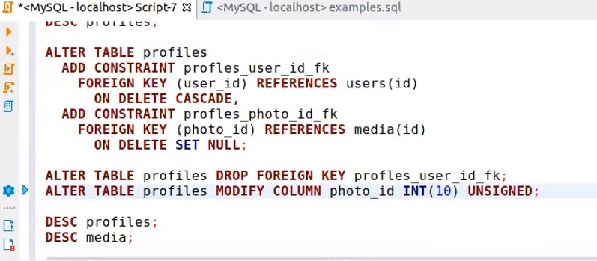

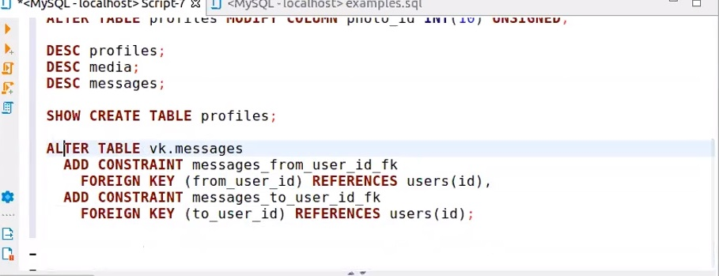

По созданным связям создать ER диаграмму

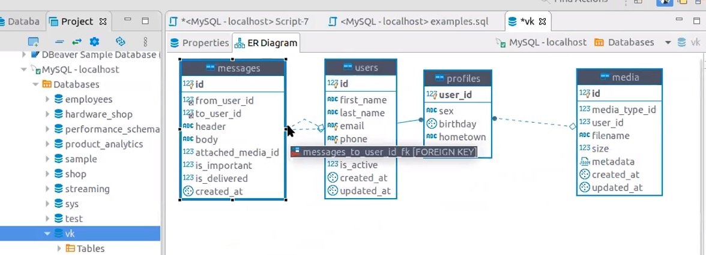

Переписать запросы, заданные к ДЗ урока 6 с использованием JOIN

